Delibera
Congreso Nacional de Chile

CARTA DE PATROCINIO
En el marco de la 1 1 ⁰ versión Torneo Delibera 2019 organizado por la
Biblioteca del Congreso Nacional, H. Senador de la Republica, Francisco Huenchumilla Jaramillo, quien firma este documento, manifiesto mi patrocinio a la iniciativa juvenil "Reforma constitucional que garantiza el cuidado del medio ambiente", del Liceo Bicentenario San José UR, región de Aisén del General Carlos Ibáñez del Campo, la cual propone modificar la constitución para garantizar el cuidado correcto del medio ambiente.
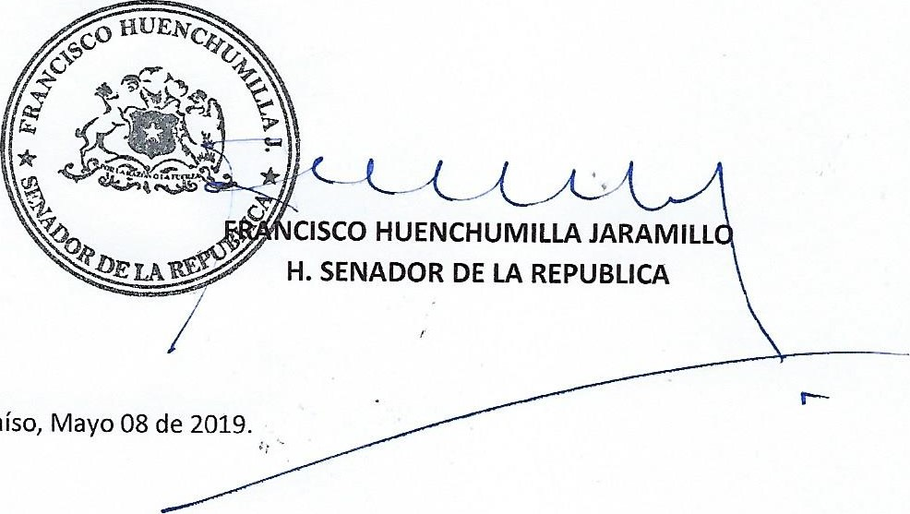
Valparaíso,

